**История с.Хуцеевка**

Точного года  основания с.Хуцеевка у нас нет, но мы  с полным  правом можем считать, что с.Хуцеевка существовала ещё до 1812г. так , как у селения ещё сохранились отдельные  дубы , по некоторым сведениям , посаженные ещё пленными французами в Отечественной войне 1812г. Хуцеевка была основана примерно в 1805 – 1810гг. Имя свое «хутор Хуцеевский» получила по своей видимости , как и другие населения  Кизлярского округа как «Арешевский», «Бредихиский», «Серебряковский» и.т.д. от хозяина земли помещика. Хутор Хуцеевский был заложен в 8 верстах  к Северу – Востоку от Кизляра полевому сторону Старого Терека. Первыми переселенцами были родоначальники 3 – семьи. Новайловы , Тодоровы, Чабановы.  Познее вокруг них сложился костяк Хуцеевской общины , куда входили семьи : Денисенко,   Кравченко, Голик, Каркан, Танасовы, Андреевы , Шалда, Ратунда,Алишаповы, Гардуз,Цокур. Не смотря на интернациональность  в общине  были как русские , так и болгарцы  молдаване, украинцы все жили единой семьёй, жили дружно. Земли Хуцеевки  были не плодородные, засоленные. Не даром даже более чем 150 лет позже научная экспедиция Южного НИМ гидротехники и мелиорации выбрала как экспериментальную базу  для проведения научных исследовании в области гидротехники и мелиорации на самых неблагополучных землях. Самой первой коллективной собственной  формой  организации труда  являлось товарищество по собственной обработки  земли созданный 1930г. Председателем товарищества был избран Рубцов.

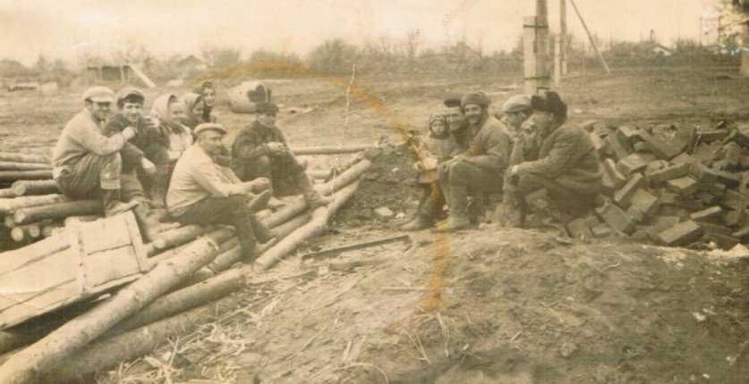

Хуцеевка славилась своим отменным вином. Благодаря упорному труду и единству членов общины  Хуцеевка смогла благополучно пережить революцию и гражданскую войну.  В хуторе до революции и после революции не было выделяющих владельцев недвижимости , в том числе земли.  Один из родоначальников Хуцеевки Тодоров выдал свою дочь за своего наследного работника несмотря на его социальное неравенство. Для него главным было не социальное положение, а человеческое  качество – трудолюбие и скромность. Само хозяйство после коллективизации несколько раз переименовались переходили из одного крупного хозяйство в другое и не было самостоятельным хозяйством. В последним раз оно входило в состав колхоза «Коммунар» в составе с.Ясная Поляна, Цветковка. Переломным моментом в развитии Хуцеевка явилась передача с.Хуцеевка с прилагаемыми к нему землями Дагестанской Южно научно – исследовательского института гидротехники и мелиорации ( ДОМС Юж НИГИМ). В 1968 г началось интенсивное строительство научно – производственной базы  и объектов социально – культурного назначения.  Для научных сотрудников и обслуживающего персонала построили целый поселок с развитой инфраструктурой . В Хуцеевку приехали по направлению  специалисты и научные работники высокой классификации. Хуцеевцами называют себя много известных в стране и республике ученых в области мелиорации и гидротехники, в том числе академики и доктора наук: Шуманов Б.А., Шуманов Б.Б., Лобов А.С., Олгаренко В.А., Баланов Г.А. Айдомиров Д.Г., Сулайманов Р.А., Тамазаев М.А, Газиев М.Г., Хизриев М.С. Передовики производства Яненко В, Верховодов М., Вахтеев А., Менгилбаев Т., Шахрудинов С., Низамиев Г., Шамилова Э.Г.

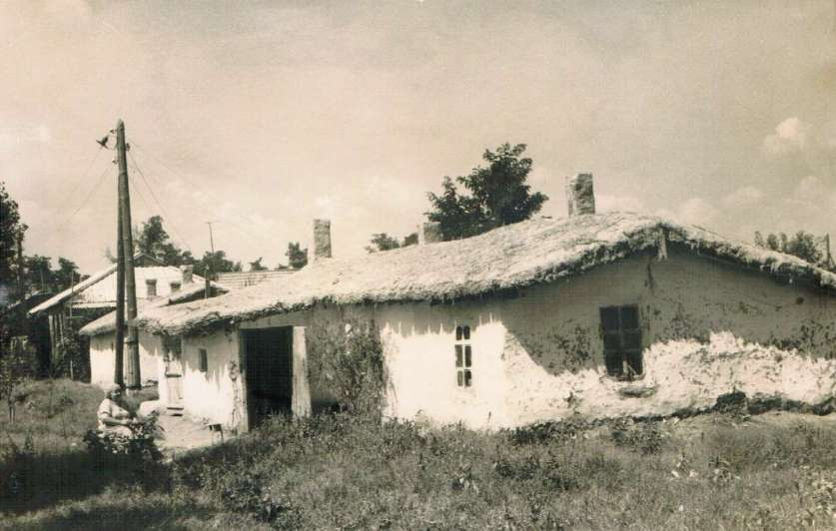

Распад Советского Союза и развал существовавшей доктрины развития сельского хозяйства в целом и сельскохозяйственной науки  в частности нанесло непоправимый ущерб ДОМС и соответственно с Хуцеевке. Прекращение  финансирование научной организации привело к ликвидации научной составляющей ДОМС, полному оттоку научных кадров и наиболее грамотных специалистов .ДОМС как научная организация по закону не подлежит реорганизации и статус остался тем же самым , по отсутствие государственной поддержки привело к ликвидации инфраструктуры  социального направления в том числе детский сад – ясли , коммунальное обслуживание и.т.д. Сохранившийся  производственный комплекс не в силах содержат объективы социально – бытового назначения в том числе отопление, канализации, водоснабжение. Число занятых непосредственно на производстве сократилось на 60 %. Большинство трудоспособного население занято на  сезонно работе – Производственные показатели  по выращиванию зерновых снизилось на 30 – 40% .

В 1993 году сельский Совет был преобразован в сельскую администрацию. В 2005 году сельская администрация была преобразована в муниципальное образование  и в 2009 году получила свой окончательный статус муниципального образования сельского поселения.